财 政 信 息 专 报
（第9期）
南澳县财政局编 2023年12月28日

南澳县财政局林立平局长带队到西山盐村
开展“四下基层”活动

12月28日上午，南澳县财政局党组书记、局长林立平带领局领导班子以及相关业务股室负责人到挂钩的西山盐村开展“四下基层”活动，扎实推进学习贯彻习近平新时代中国特色社会主义思想主题教育深入开展。
活动中，林立平局长一行向西山盐村“两委”干部和村民宣传“百县千镇万村高质量发展工程”、巩固拓展脱贫攻坚成果与乡村振兴衔接、财政涉农资金整合等政策。
通过同村“两委”干部座谈交流、走村入户实地察看等形式，深入开展调研指导工作，面对面接受村民相关惠民政策咨询以及提出意见建议，详细了解该村党建、村“两委”干部配置、推进“百县千镇万村高质量发展工程”、巩固拓展脱贫攻坚成果与乡村振兴衔接、环境整治、存在困难问题等方面情况，探讨如何发挥村资源禀赋优势、主动融入我县“百千万工程”典型村的西山农村科技农业休闲综合体项目、发展好本村特色产业、实现村民在家门口就能打工就业、增加村民收入、盘活村集体资源资产、发展壮大村集体经济、加强对“百千万工程”政策宣传使之家喻户晓、深入开展“我为群众办实事”实践活动和“双报到双服务”活动等。针对村存在困难问题，现场办公，指导帮助解决村党群服务中心提升改造、村环境卫生整治、春节前困难户助学帮扶、慰问等，为村办实事好事 。
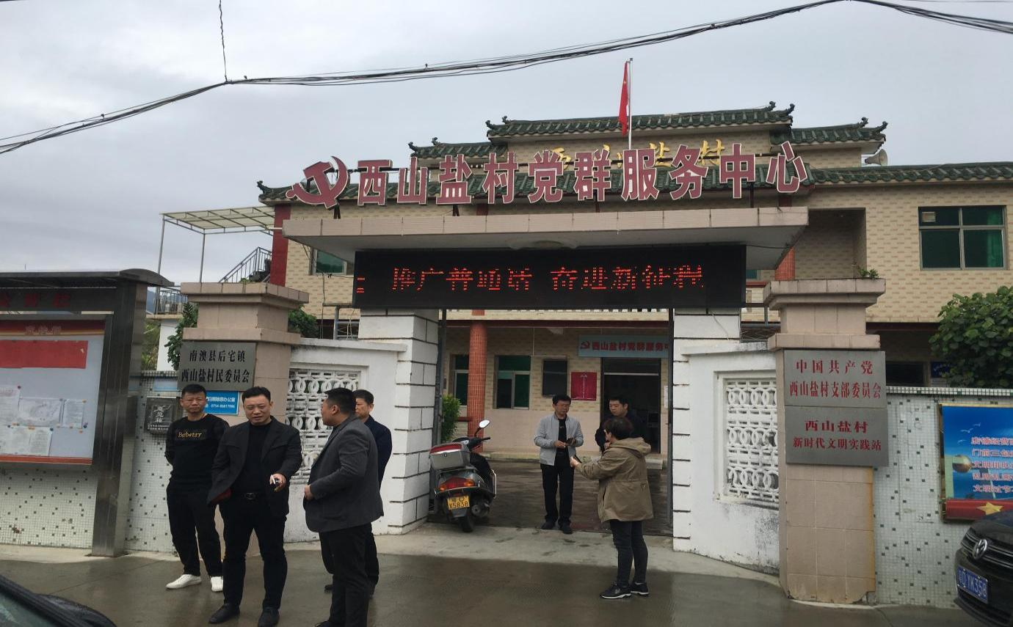
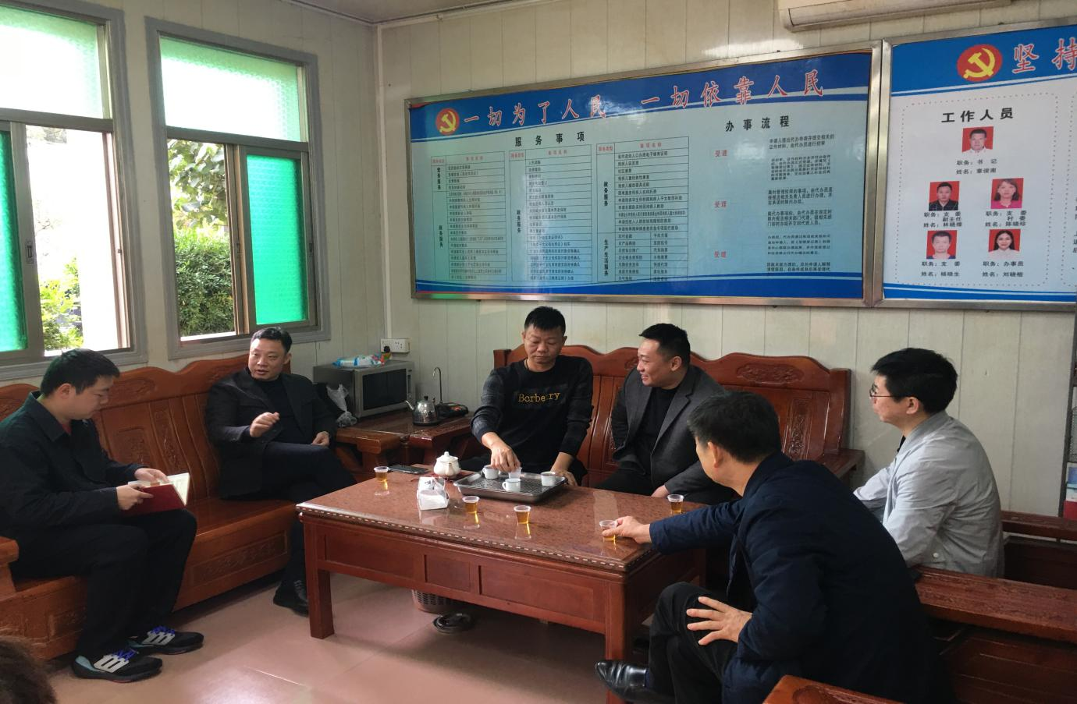

（联系人：陈育林 电话：0754-86802042）
专报：省财政厅、市财政局、县党政办公室

